- Define pentagrama.
______________________________________________________________________________________________________________________________________________________________________________________
- Define clave musical.
______________________________________________________________________________________________________________________________________________________________________________________
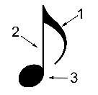
- Partes de la figura musical:

1_______________ 2________________ 3_________________

- Define compás musical, explica el numerador y el denominador.
_________________________________________________________________________________________________________________________________________________________________________________________________________________________________________________________________________________
___________________________________________________________________________________________
- Define línea divisoria.
______________________________________________________________________________________________________________________________________________________________________________________
___________________________________________________________________________________________
- Define línea adicional.
______________________________________________________________________________________________________________________________________________________________________________________

- Completa el siguiente cuadro

Duración | Figura | Silencio | Nombre
 |  |  | Redonda
 |  | 
 | 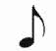
0,25

- Cualidades del sonido
___________________________________________________________________________________________

- Define altura y duración
_______________________________________________________________________________________________________________________________________________________________________________________________________________________________________________________________________________________________________________________________________________________________________________________________________________________________________________________________________

- Define intensidad y timbre.
____________________________________________________________________________________________________________________________________________________________________________________________________________________________________________________________________________________________________________________________________________________________________________
- Nombra los signos de prolongación.
___________________________________________________________________________________________
- Define ligadura de prolongación y expresión.
_________________________________________________________________________________________________________________________________________________________________________________________________________________________________________________________________________________
- Define puntillo y calderón.
________________________________________________________________________________________________________________________________________________________________________________________________________________________________________________________________________________
- Realiza el siguiente ejercicio:
- Pon el nombre de las notas en castellano, acuérdate del grave o del agudo. ´
- Pon el nombre de las notas en Inglés (A,B etc…)
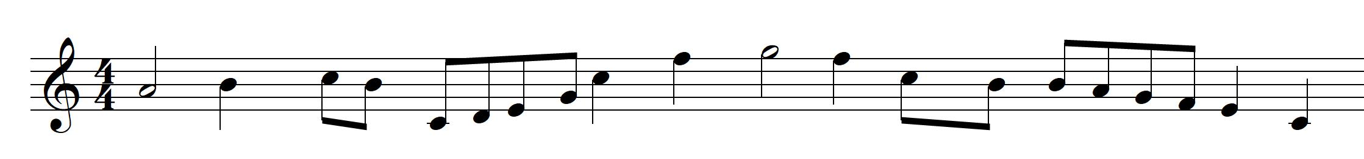
- Pon la línea divisoria teniendo en cuenta que la suma tiene que ser 4.

A)___________________________________________________________________________________
B)___________________________________________________________________________________
- Define compás.
______________________________________________________________________________________________________________________________________________________________________________________
___________________________________________________________________________________________
- Clasificación de los compases
 | Binario | Ternario | Cuaternario
Simples
Compuestos

- Define dinámica y explica dos términos fijos y dos variables.
______________________________________________________________________________________________________________________________________________________________________________________
___________________________________________________________________________________________
___________________________________________________________________________________________
- Define dinámica y explica dos términos fijos y dos variables
______________________________________________________________________________________________________________________________________________________________________________________
___________________________________________________________________________________________
___________________________________________________________________________________________
- Qué es y para qué sirve un metrónomo.
______________________________________________________________________________________________________________________________________________________________________________________
___________________________________________________________________________________________

- Clasifica los siguientes términos entre A/agógica, dinámica B/ Significado C/ fijo o variable.
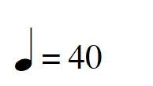
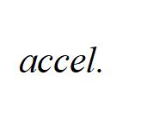
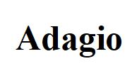
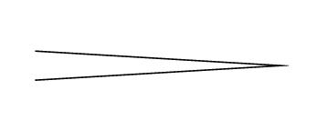
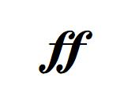

A ____________ ___________ __________ __________ _________
B ____________ ___________ __________ __________ _________
C ____________ ___________ __________ __________ _________

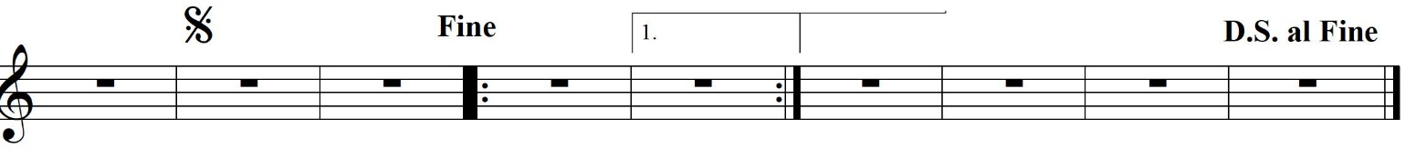
- Explica las repeticiones.

____________________________________________________________________________________________________________________________________________________________________________________________________________________________________________________________________________________________________________________________________________________________________________
___________________________________________________________________________________________ Nº de compases totales a tocar._____________

